Отчет по лабораторной работе №5

Операционные системы

Федорова Анжелика

Содержание

# 1 Цель работы

Научиться работать с менеджером паролей pass и использование chezmoi для управления файлами конфигурации домашнего каталога пользователя.

# 2 Задание

1. Установить ПО
2. Настроить хранилище
3. Сохранить пароль
4. Применить команды chezmoi

# 3 Теоретическое введение

Менеджер паролей pass — программа, сделанная в рамках идеологии Unix. Также носит название стандартного менеджера паролей для Unix (The standard Unix password manager).

Свойства:

1. Данные хранятся в файловой системе в виде каталогов и файлов.
2. Файлы шифруются с помощью GPG-ключа.

**Структура базы паролей**

* Структура базы может быть произвольной, если Вы собираетесь использовать её напрямую, без промежуточного программного обеспечения. Тогда семантику структуры базы данных Вы держите в своей голове.
* Если же необходимо использовать дополнительное программное обеспечение, необходимо семантику заложить в структуру базы паролей.

**Управление файлами конфигурации**

Использование chezmoi для управления файлами конфигурации домашнего каталога пользователя.

# 4 Выполнение лабораторной работы

Установлю первый необходимый пакет(рис.1).

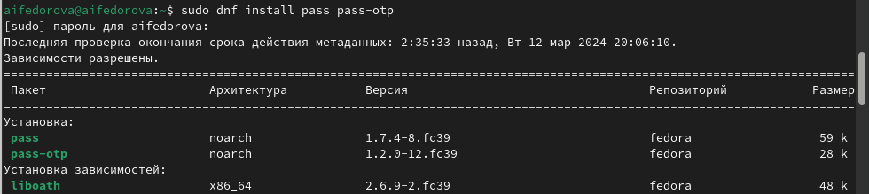

Рис. 1: рис.1

Установлю второй необходимый пакет(рис.2).

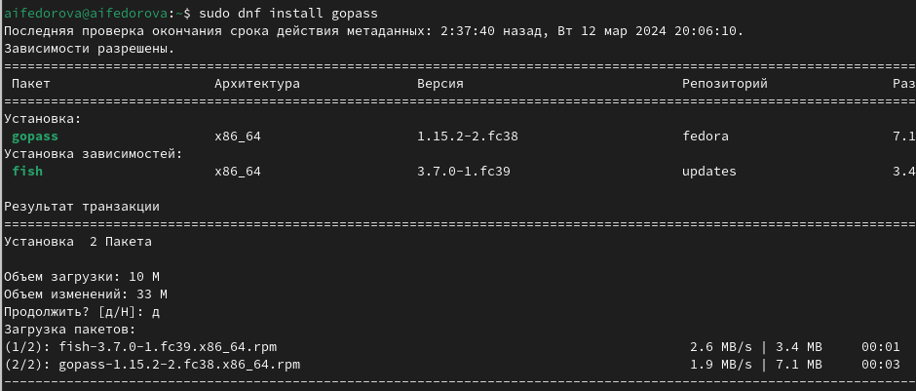

Рис. 2: рис.2

Просмотрю список ключей(рис.3).

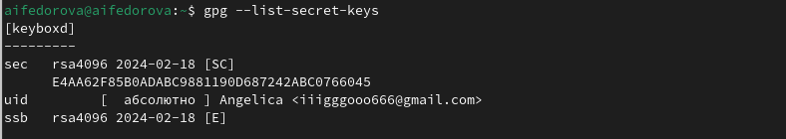

Рис. 3: рис.3

Инициализирую хранилище (рис.4)



Рис. 4: рис.4

Создаю структуру git для хранения паролей (рис.5)

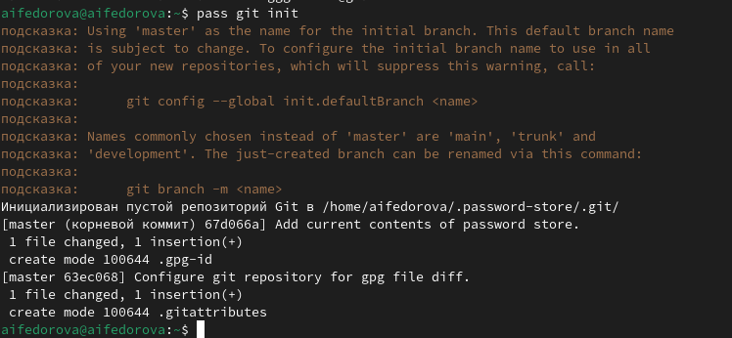

Рис. 5: рис.5

Захожу в созданный каталог .password-store и задаю адрес репозитория на хостинге, куда будут передаваться все изменения в данном каталоге(рис.6)

рис.6

Рис. 6: рис.6

Для синхронизации репозитория git-extended и каталога .password-store выполняю команды pass git pull (рис.7)

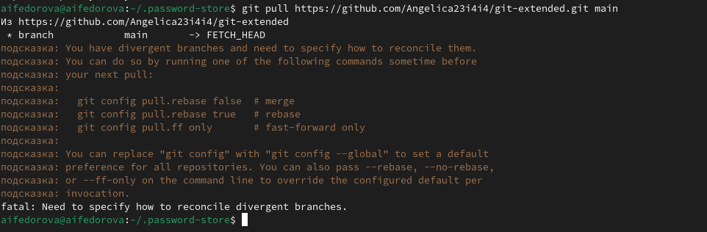

Рис. 7: рис.7

Отправляю данные изменения в репозиторий с помощью команды pass git push (рис.8)

рис.8

Рис. 8: рис.8

Устанавливаю плагин и расширешение с интерфейсом browserpass (рис.9)

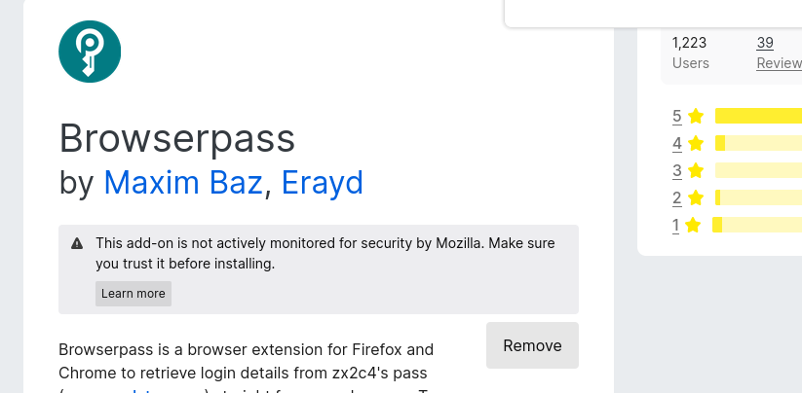

Рис. 9: рис.9

Теперь скачиваю данный интерфейс через консоль. (рис.10)

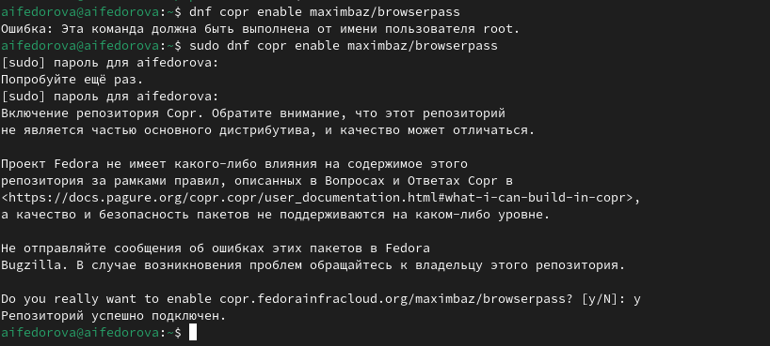

Рис. 10: рис.10

Устанавливаю второй пакет для работы с browserpass (рис.11)

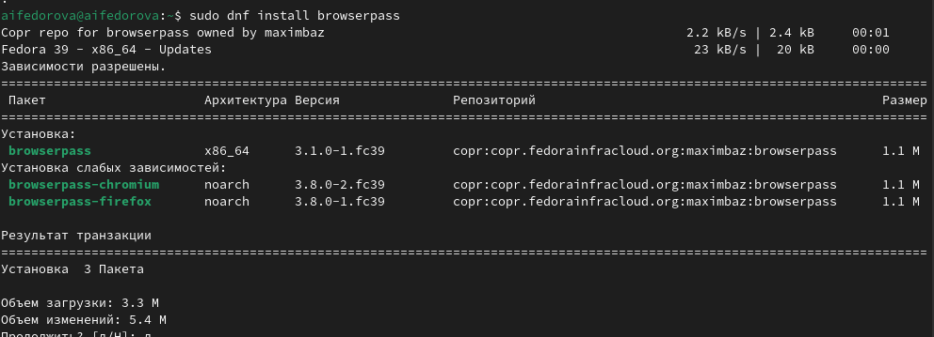

Рис. 11: рис.11

Теперь записываю новый пароль в каталог .password-store в файл passfile с помощью команды pass insert (рис.12)

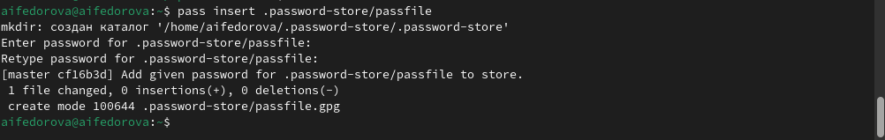

Рис. 12: рис.12

Отображаю введенный пароль, записанный в passfile с помощью команды pass (рис.13)

рис.13

Рис. 13: рис.13

Вбиваю необходимую фразу-пароль (рис.14)

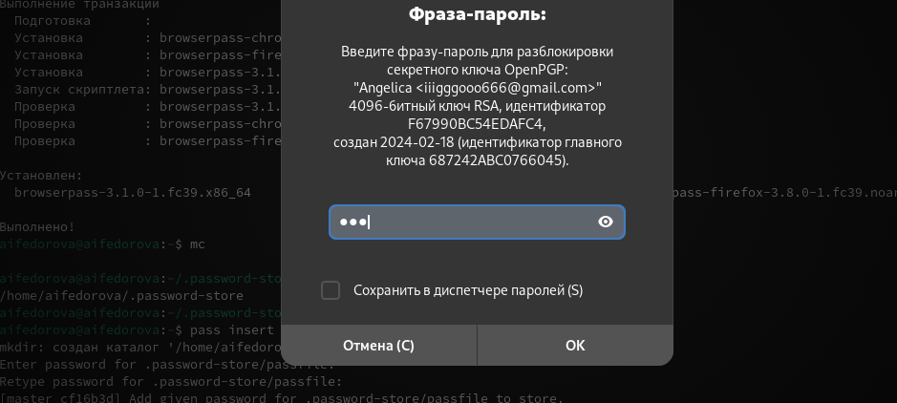

Рис. 14: рис.14

Генерирую новый пароль с помощью команды pass generate –in-place (рис.15)

рис.15

Рис. 15: рис.15

Снова вбиваю необходимую фразу для доступа к файлу(рис.16)

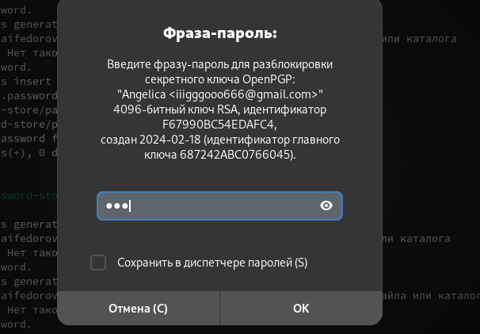

Рис. 16: рис.16

Установливаю дополнительное программное обеспечение (рис.17)

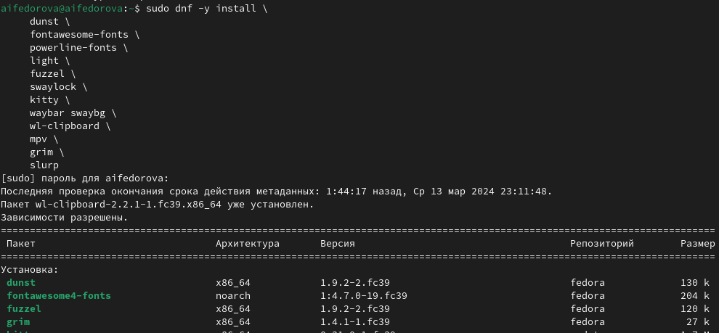

Рис. 17: рис.17

Установливаю шрифты(рис.18)

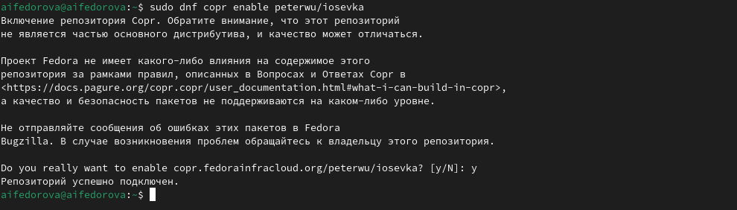

Рис. 18: рис.18

Второй пакет шрифтов (рис.19)

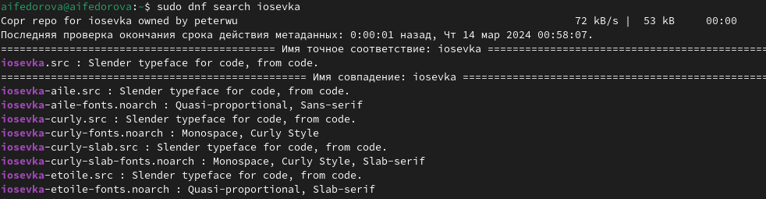

Рис. 19: рис.19

Третий пакет (рис.20)

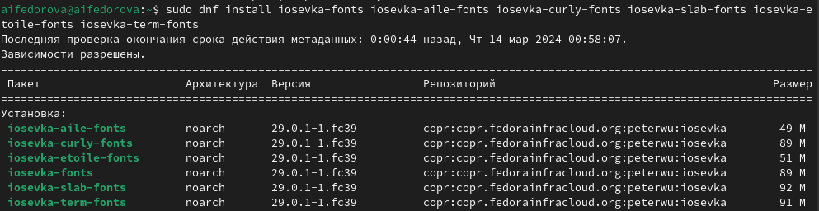

Рис. 20: рис.20

Установка бинарного файла. Скрипт определяет архитектуру процессора и операционную систему и скачивает необходимый файл для работы с chezmoi (рис.21)

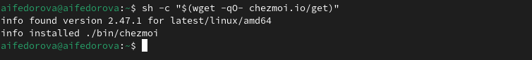

Рис. 21: рис.21

Создам свой репозиторий для конфигурационных файлов на основе шаблона (рис.22)

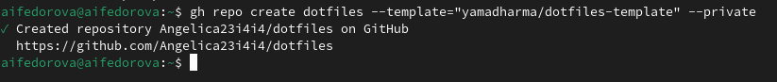

Рис. 22: рис.22

Инициализирую chezmoi с вашим репозиторием dotfiles (рис.23)

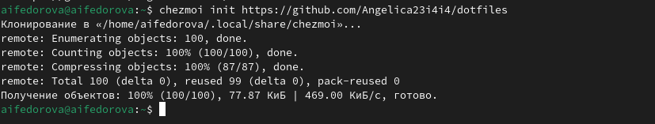

Рис. 23: рис.23

Проверяю, какие изменения внесёт chezmoi в домашний каталог, запустив chezmoi diff. Вижу подробное описание изменений (рис.24)

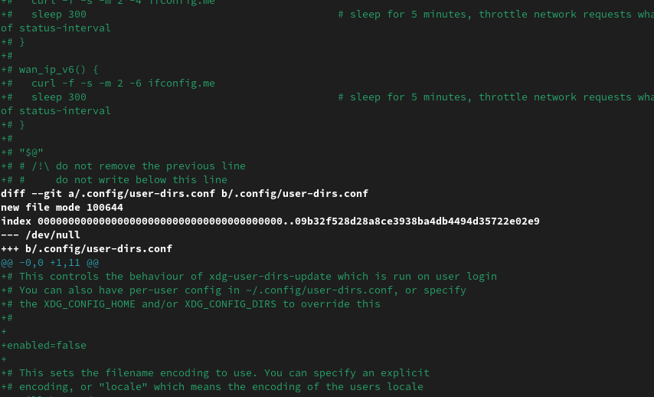

Рис. 24: рис.24

Если вас устраивают изменения, внесённые chezmoi, нужно запустить chezmoi apply -v (рис.25)

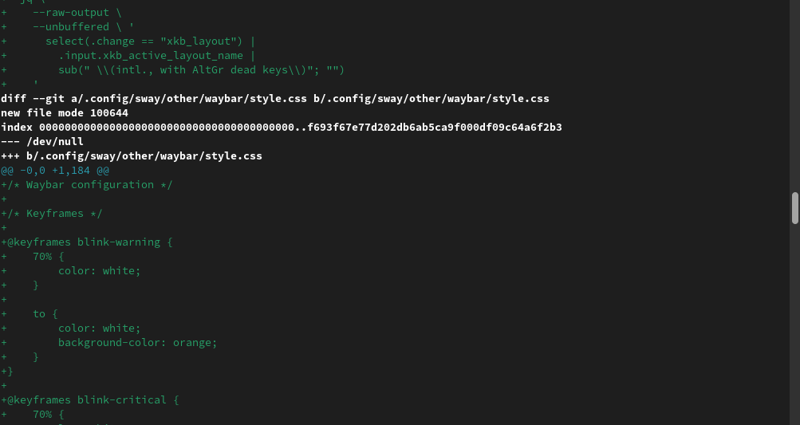

Рис. 25: рис.25

Извлекаю изменения из репозитория и применить их одной командой chezmoi update (рис.26)



Рис. 26: рис.26

Я могу извлечь последние изменения из своего репозитория и посмотреть, что изменится, фактически не применяя изменения (рис.27)

рис.27

Рис. 27: рис.27

Если изменения устраивают, то нужно применить команду chezmoi apply (рис.28)

рис.28

Рис. 28: рис.28

Можно автоматически фиксировать и отправлять изменения в исходный каталог в репозиторий. Эта функция отключена по умолчанию. Чтобы включить её, добавьте в файл конфигурации ~/.config/chezmoi/chezmoi.toml следующее (рис.29)

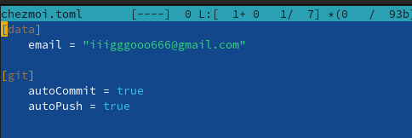

Рис. 29: рис.29

# 5 Выводы

Я научилась работать с менеджером паролей pass и использовать chezmoi для управления файлами конфигурации домашнего каталога пользователя.

# 6 Список литературы

[Лабораторная работа №5](https://esystem.rudn.ru/mod/page/view.php?id=1098796)